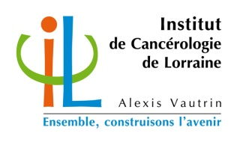
Service de Biopathologie
Unité d’Anatomie et Cytologie Pathologiques – Unité de Biologie des Tumeurs
Dr Agnès LEROUX - Dr Catherine BARLIER– Dr Claude DEPARDIEU -
Dr Philippe LEROUX – Dr Xavier SASTRE-GARAU – Dr Guillaume GAUCHOTTE

PRESCRIPTION D’EXAMEN ANATOMO-CYTO PATHOLOGIQUE
SECRÉTARIAT : Tel 03 83 59 84 84 Fax : 03 83 59 83 86
Messagerie : secretaires-anapath@nancy.unicancer.fr

Renseignements Patient  Ne pas remplir  Zone réservée au laboratoire  (Étiquette laboratoire ICL)  (Étiquette à coller ici)  Nom de naissance :  Nom usuel :  Prénom :  Date de naissance :  Sexe : F M | Établissement –  Service ou UF demandeurs :  (Coordonnées de l’hôpital et du service)

Date de prélèvement : ………….................. Heure de prélèvement : …………..................

Médecin préleveur :  (Nom et signature obligatoires)  Tél : ………….................. | Double du résultat au Dr ...
Type de prélèvement :  Cytologie  Biopsie  Pièce Opératoire
Conditionnement  Frais  Fixé
Nombre : flacons : ………….........lames : …………......... Nom du protocole : …………..................
Renseignements cliniques - Hypothèses diagnostiques - Topographie des prélèvements

Zone réservée au laboratoire de l’ICL :
Date de réception : | Heure de réception : |  | Nom de la personne qui réceptionne :
Conformité de la demande | oui | Non →Motif :

